МИНОБРНАУКИ РОССИИ

Федеральное государственное бюджетное образовательное учреждение высшего образования

НИЖЕГОРОДСКИЙ ГОСУДАРСТВЕННЫЙ ТЕХНИЧЕСКИЙ

УНИВЕРСИТЕТ им. Р.Е.АЛЕКСЕЕВА

Институт радиоэлектроники и информационных технологий

Кафедра информатики и систем управления

Знакомство с системой контроля версий GIT.

(наименование темы проекта или работы)

ПОЯСНИТЕЛЬНАЯ ЗАПИСКА

к лабораторной работе №3

по дисциплине

Информатика и компьютерные технологии

(наименование дисциплины)

РУКОВОДИТЕЛЬ:

________________ ____Шагалова П.А._ _

(подпись) (фамилия, и.,о.)

СТУДЕНТ:

________________ ___Левин Д.Е_______

(подпись) (фамилия, и.,о.)

Ин

________22-ИСз_______

(шифр группы)

Работа защищена «___» ____________

С оценкой ________________________

**Задание к выполнению лабораторной работы № 3**

**Задание на лабораторную работу:**

Знакомство с системой контроля версий GIT.

**Цель работы:**

Загрузить отчёты и материалы по предыдущим лабораторным работам в мой репозиторий на GitHub.

**Ход работы:**

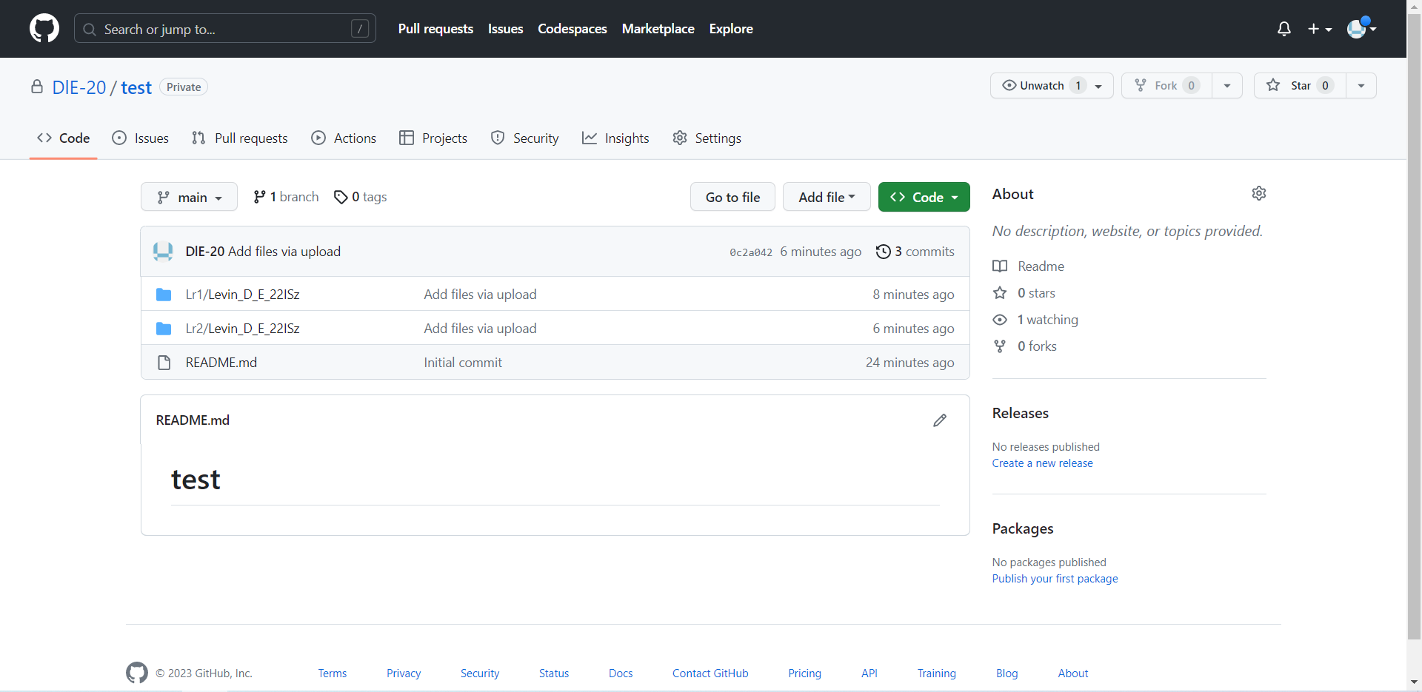

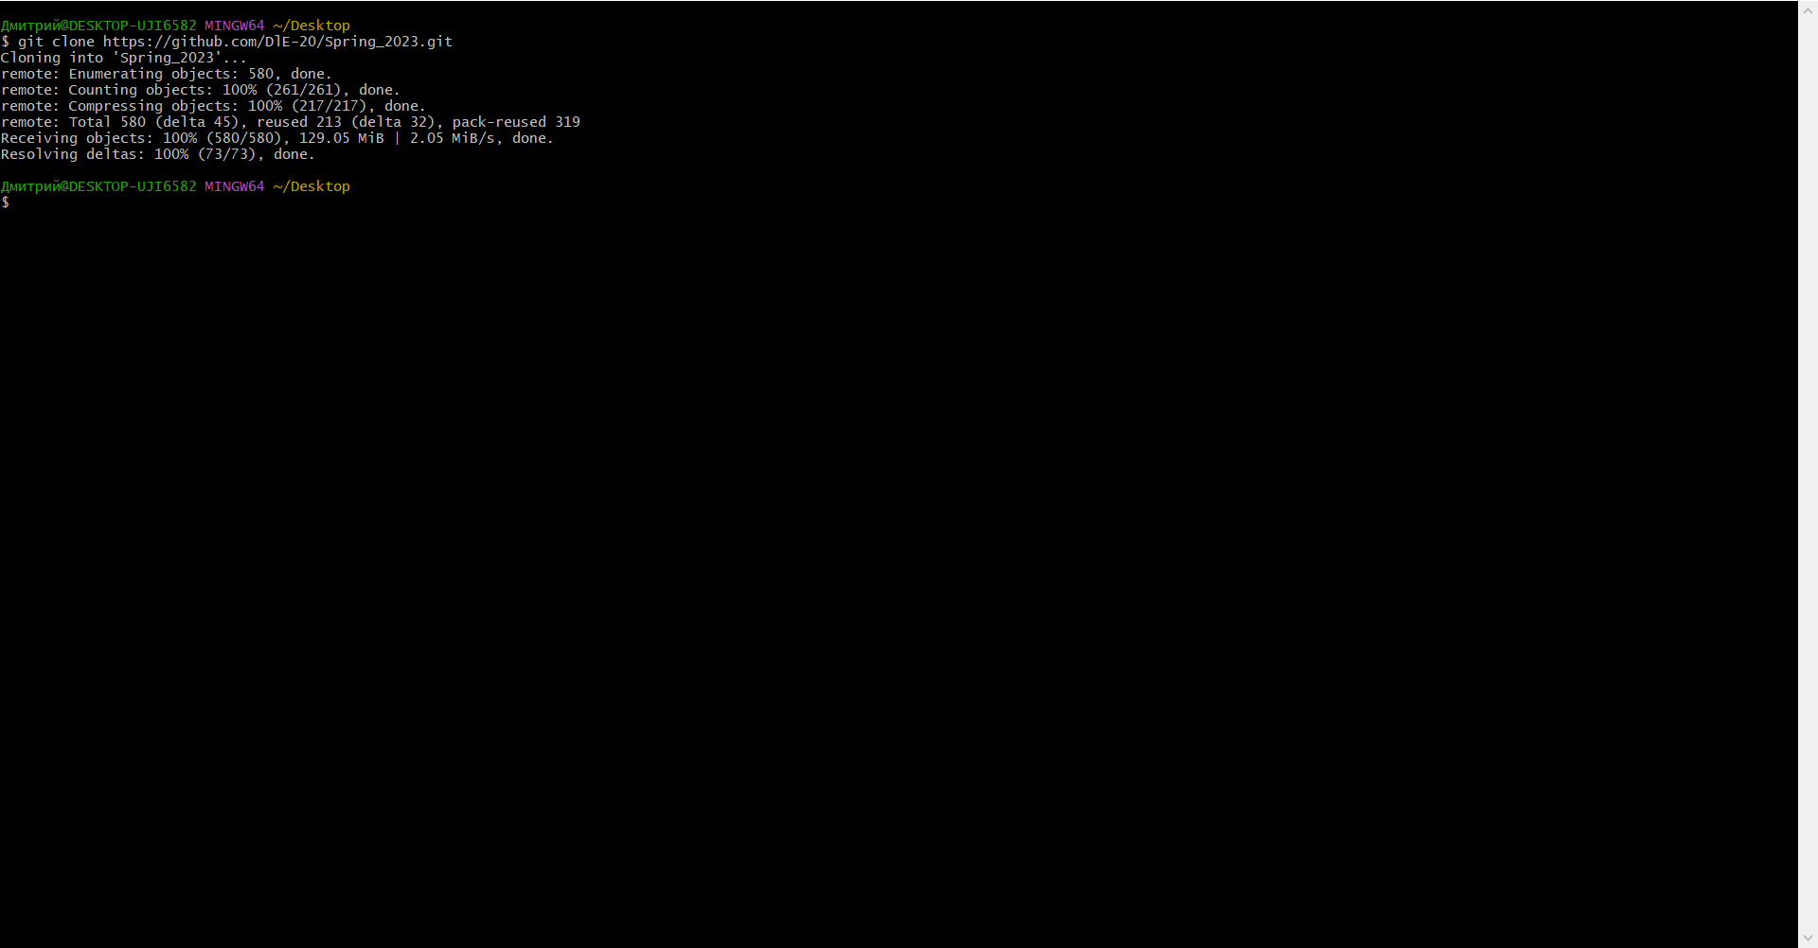

**Вывод:** научился пользоваться консольной утилитой GitHub.